
可信赖的行业数字化服务商

Jackson使用方法总结

版本:1.1
日期:2023/6/1



目录
第1章 Jackson简介 4
1.1 Jackson优势 4
第2章 Jackson的基本功能 5
2.1 序列化 5
2.2 反序列化 6
第3章 在项目中使用Jackson 9
3.1 添加依赖 9
3.2 创建Java对象 9
3.3 序列化和反序列化 10
3.3.1 序列化 11
3.3.2 反序列化 11
第4章 高级特性 12
4.1 注解 12
4.1.1 @JsonProperty 12
4.1.2 @JsonIgnore 13
4.1.3 @JsonFormat 14
4.1.4 @JsonInclude 15
4.1.5 @JsonCreator 16
4.1.6 @JsonSetter 16
4.1.7 @JsonGetter 17
4.1.8 @JsonAnySetter 18
4.1.9 @JsonAnyGetter 18
4.1.10 @JsonTypeInfo 19
4.2 自定义序列化和反序列化 20
4.3 使用JsonNode进行动态解析 21
4.4 处理日期和时间类型 21
4.5 处理泛型 21
4.6 使用模块扩展Jackson 21
第5章 总结 22
5.1 优点 22
5.2 使用要点 23

版本控制信息

- 文档属性
属性 | 内容
项目名称 | Jackson使用方法总结
文档标题 | Jackson使用方法总结
文档版本号 | 1.1
版本日期 | 2023/6/1
作者 | 梁立
审核人

- 文档变更过程
版本 | 更新日期 | 更新人 | 主要更新内容

Jackson简介
Jackson是一个用于处理JSON数据的开源Java库。JSON（JavaScript Object Notation）是一种轻量级的数据交换格式，易于阅读和编写，同时也易于计算机解析和生成。在Java领域，Jackson已经成为处理JSON数据的事实标准库。它提供了丰富的功能，包括将Java对象转换为JSON字符串（序列化）以及将JSON字符串转换为Java对象（反序列化）。
Jackson主要由三个核心包组成：
- jackson-databind：提供了通用的数据绑定功能（将Java对象与JSON数据相互转换）。
- jackson-core：提供了核心的低级JSON处理API（例如JsonParser和JsonGenerator）。
- jackson-annotations：提供了用于配置数据绑定的注解。

Jackson优势
尽管Java生态系统中有其他处理JSON数据的库（如Gson和JSON-java），但Jackson仍然是许多开发者的首选，原因包括：
- 性能：Jackson性能优越，对内存和CPU的使用都相对较低。许多性能基准测试表明，Jackson在序列化和反序列化方面都比其他库更快。
- 功能丰富：Jackson提供了许多功能，包括注解、自定义序列化和反序列化、动态解析等，使其非常灵活和强大。
- 易于使用：Jackson的API简单易用，使得开发者可以轻松地在他们的应用程序中集成和使用。
- 社区支持：Jackson拥有庞大的开发者社区，这意味着有更多的文档、教程和问题解答可供参考。
- 模块化：Jackson支持通过模块扩展其功能，例如Java 8时间库、Joda-Time和Kotlin等。
- 兼容性：Jackson可以很好地与其他流行的Java框架（如Spring）集成，在springboot中作为默认的json框架。
综上所述，Jackson是一个强大且易于使用的库，值得Java开发者在处理JSON数据时使用。

Jackson的基本功能
Jackson库的核心功能是将Java对象转换为JSON字符串（序列化）以及将JSON字符串转换为Java对象（反序列化）。

序列化
序列化是将Java对象转换为JSON字符串的过程。这在许多场景中非常有用，例如在将数据发送到Web客户端时，或者在将数据存储到文件或数据库时。Jackson通过ObjectMapper类来实现序列化。使用writeValueAsString方法。
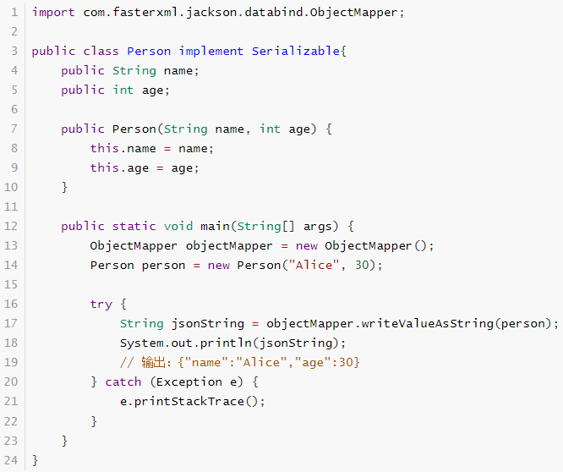

反序列化
反序列化是将JSON字符串转换回Java对象的过程。这在从Web客户端接收数据或从文件或数据库读取数据时起作用。同样，Jackson使用ObjectMapper类来实现反序列化。使用readValue方法。
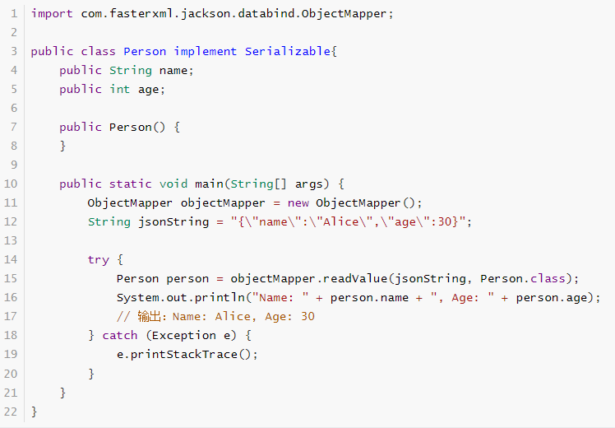
序列化和反序列化是Jackson库的基本功能。在项目中使用Jackson时，还需要一些步骤，包括添加依赖、创建Java对象模型以及使用ObjectMapper进行序列化和反序列化。由于Jackson库的API非常多，这里无法一一详细介绍。下面是一些主要的API和组件概览。
- ObjectMapper：这是Jackson库的核心类，用于序列化和反序列化操作。主要方法有：
  - writeValueAsString(Object)：将Java对象序列化为JSON字符串
  - readValue(String, Class)：将JSON字符串反序列化为Java对象
- JsonParser：用于从JSON数据源（如文件、输入流或字符串）解析JSON数据。主要方法有：
  - nextToken()：获取下一个JSON令牌（如START_OBJECT、FIELD_NAME等）
  - getValueAsString()：将当前令牌作为字符串返回
  - getValueAsInt()：将当前令牌作为整数返回
- JsonGenerator：用于将JSON数据写入数据源（如文件、输出流或字符串缓冲区）。主要方法有：
  - writeStartObject()：写入开始对象标记（{）
  - writeFieldName(String)：写入字段名称
  - writeString(String)：写入字符串值
  - writeEndObject()：写入结束对象标记（}）
- JsonNode：用于表示JSON树模型中的节点，可以是对象、数组、字符串、数字等。主要方法有：
  - get(String)：获取指定字段的子节点
  - path(String)：获取指定字段的子节点，如果不存在则返回一个“missing”节点
  - isObject()：检查当前节点是否是一个对象
  - isArray()：检查当前节点是否是一个数组
- 注解：Jackson提供了一系列注解来配置序列化和反序列化过程。一些常用注解包括：
  - @JsonProperty：指定字段在JSON数据中的名称
  - @JsonIgnore：指定字段在序列化和反序列化过程中被忽略
  - @JsonCreator：指定用于反序列化的构造函数或工厂方法
  - @JsonSerialize：指定用于序列化特定字段或类的自定义序列化器
  - @JsonDeserialize：指定用于反序列化特定字段或类的自定义反序列化器

在项目中使用Jackson
在maven项目中使用Jackson步骤如下：

添加依赖
首先，需要将Jackson添加到项目中。在项目的pom.xml文件中添加配置：
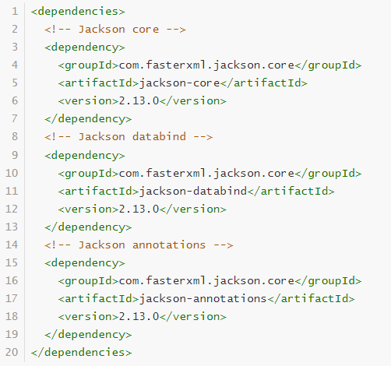

创建Java对象
在使用Jackson之前，需要创建一个Java对象模型，该模型表示需要序列化和反序列化的JSON数据。
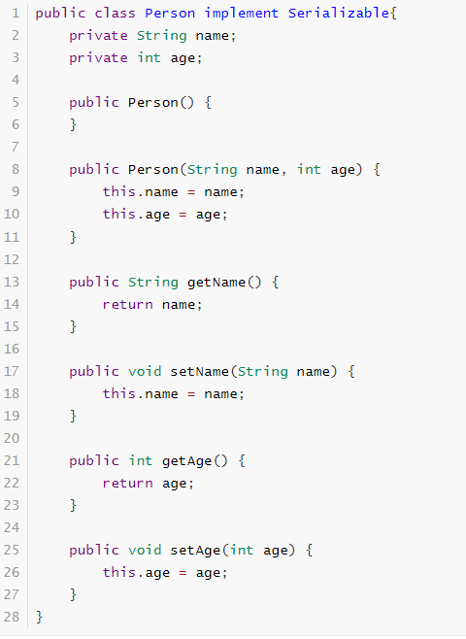

序列化和反序列化
使用ObjectMapper类，可以将Java对象序列化为JSON字符串以及将JSON字符串反序列化为Java对象，以Person类为例。

序列化
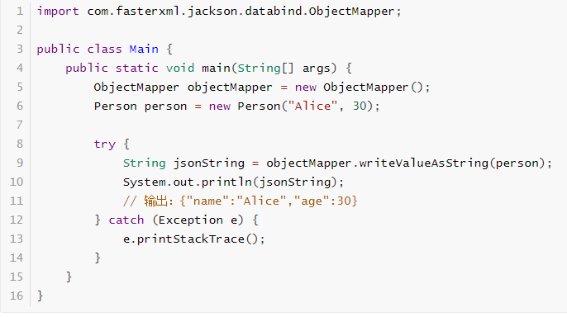

反序列化
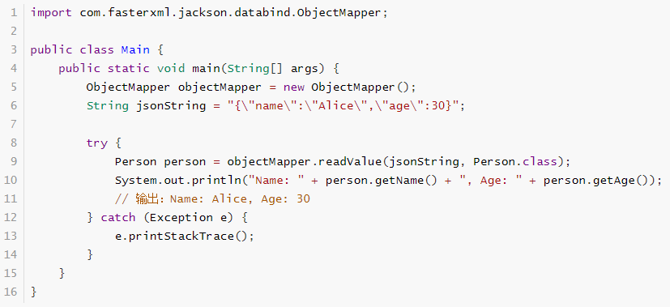
在实际项目中，可以根据需求对序列化/反序列化操作进行更多的配置和自定义，例如使用注解、自定义序列化器和反序列化器等。

高级特性

注解
Jackson库提供了一系列注解，可以在序列化和反序列化过程中对字段和类进行配置。以下是一些常用注解的示例。

@JsonProperty
该注解用于指定 Java 属性与 JSON 属性之间的映射关系，常用的参数有：
- value：用于指定 JSON 属性的名称，当 Java 属性和 JSON 属性名称不一致时使用
- access：用于指定该属性的访问方式，常用的取值有 JsonAccess.READ_ONLY（只读），JsonAccess.WRITE_ONLY（只写）和 JsonAccess.READ_WRITE（可读可写）
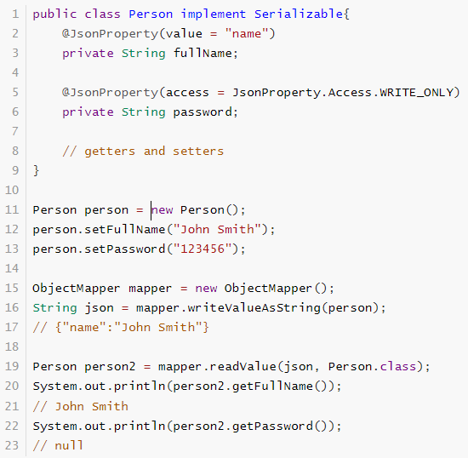

@JsonIgnore
该注解用于禁用 Java 属性的序列化和反序列化。
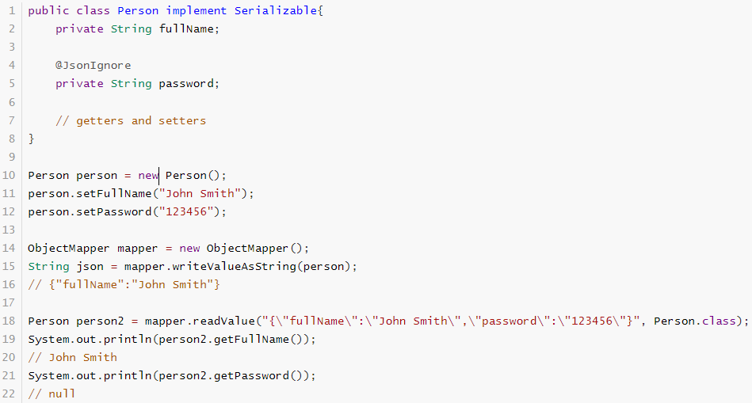

@JsonFormat
该注解用于指定 Java 属性的日期和时间格式，常用的参数有：
- shape：用于指定日期和时间的格式，可选的取值有 JsonFormat.Shape.STRING（以字符串形式表示）和 JsonFormat.Shape.NUMBER（以时间戳形式表示）
- pattern：用于指定日期和时间的格式模板，例如 "yyyy-MM-dd HH:mm:ss"
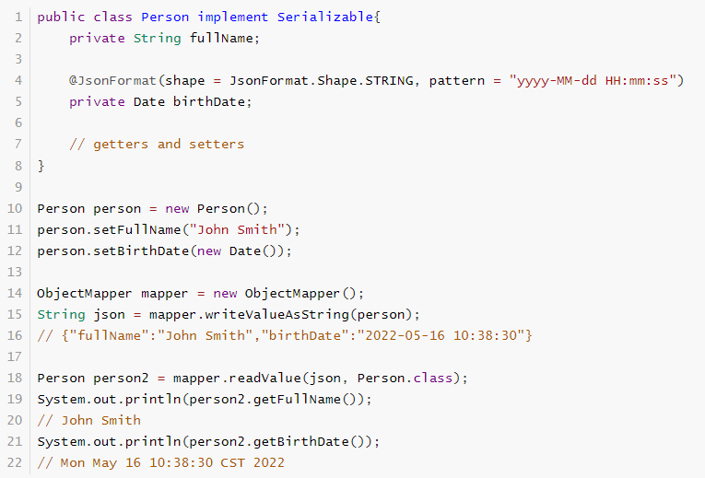

@JsonInclude
该注解用于指定序列化 Java 对象时包含哪些属性，常用的参数有：
- value：用于指定包含哪些属性，可选的取值有 JsonInclude.Include.ALWAY（始终包含）、JsonInclude.Include.NON_NULL（值不为 null 时包含）、JsonInclude.Include.NON_DEFAULT（值不为默认值时包含）、JsonInclude.Include.NON_EMPTY（值不为空时包含）和 JsonInclude.Include.CUSTOM（自定义条件）
- content：用于指定自定义条件的实现类
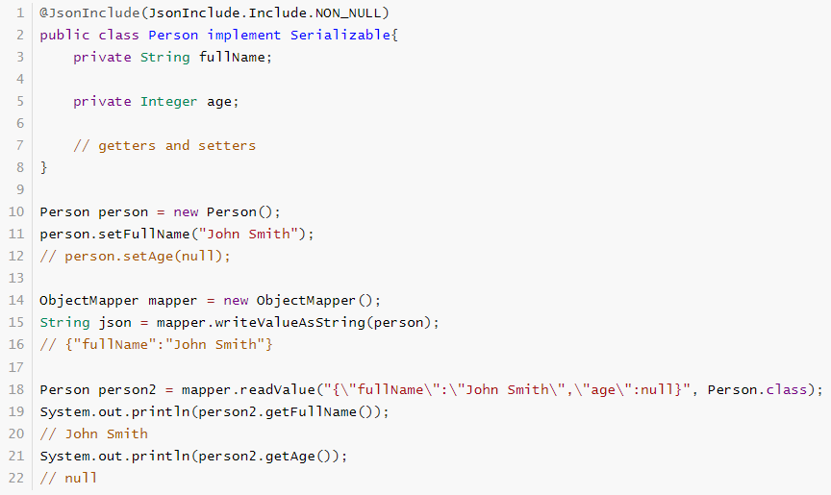

@JsonCreator
该注解用于指定反序列化时使用的构造方法或工厂方法。
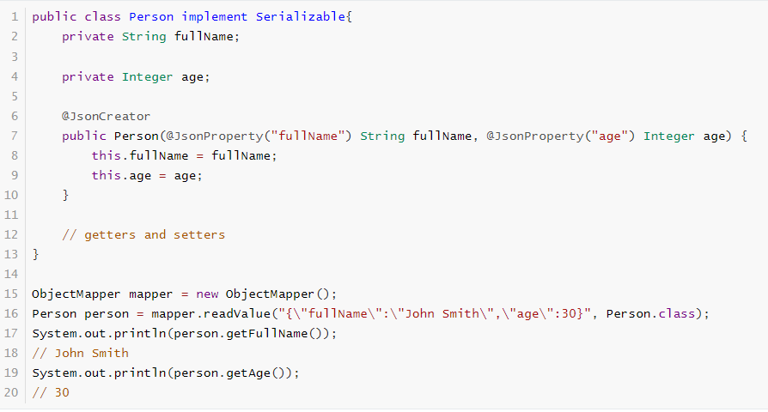

@JsonSetter
该注解用于指定反序列化时使用的方法，常用的参数有：
- value：用于指定 JSON 属性的名称，当方法名和 JSON 属性名称不一致时使用
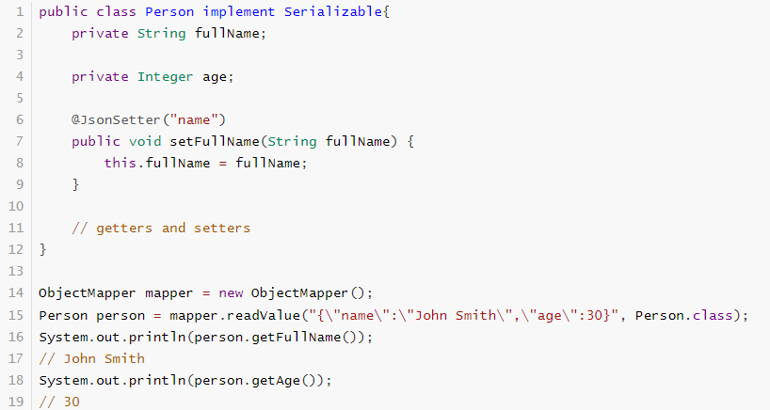

@JsonGetter
该注解用于指定序列化时使用的方法，常用的参数有：
- value：用于指定 JSON 属性的名称，当方法名和 JSON 属性名称不一致时使用
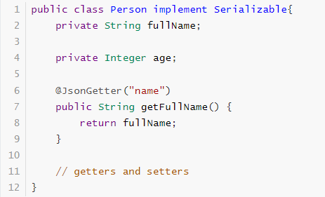

@JsonAnySetter
该注解用于指定反序列化时使用的方法，用于处理 JSON 中未知的属性。
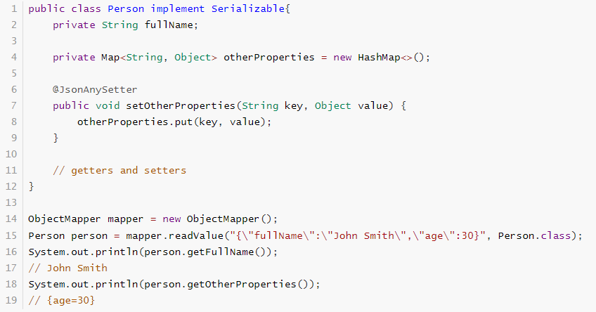

@JsonAnyGetter
该注解用于指定序列化时使用的方法，用于处理 Java 对象中未知的属性。
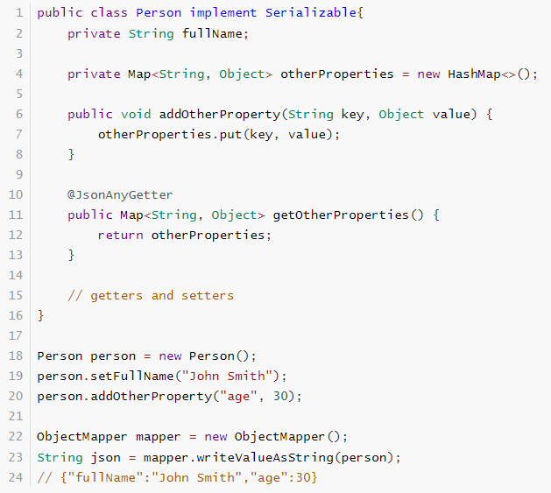

@JsonTypeInfo
该注解用于指定 Java 对象在序列化和反序列化时的类型信息，常用的参数：
- use：用于指定类型信息的使用方式，可选的取值有JsonTypeInfo.Id.CLASS（使用 Java 类的全限定名）、JsonTypeInfo.Id.NAME（使用名称）和JsonTypeInfo.Id.NONE（不使用类型信息）
- include：用于指定类型信息的包含方式，可选的取值有JsonTypeInfo.As.PROPERTY（作为JSON 属性）和JsonTypeInfo.As.EXTERNAL_PROPERTY（作为外部属性）
- property：用于指定包含类型信息的属性名，当include的值为JsonTypeInfo.As.PROPERTY时使用
- visible：用于指定类型信息是否可见
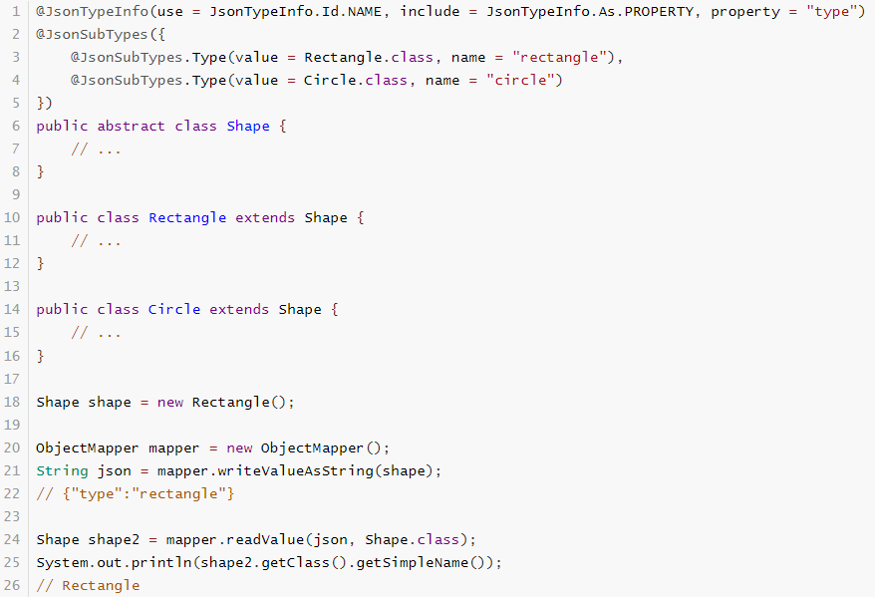

自定义序列化和反序列化
Jackson可以创建自定义序列化器和反序列化器以自定义特定字段或类的序列化和反序列化，创建一个实现JsonSerializer或JsonDeserializer接口的类，并在需要自定义的字段或类上使用@JsonSerialize和@JsonDeserialize注解。例如：
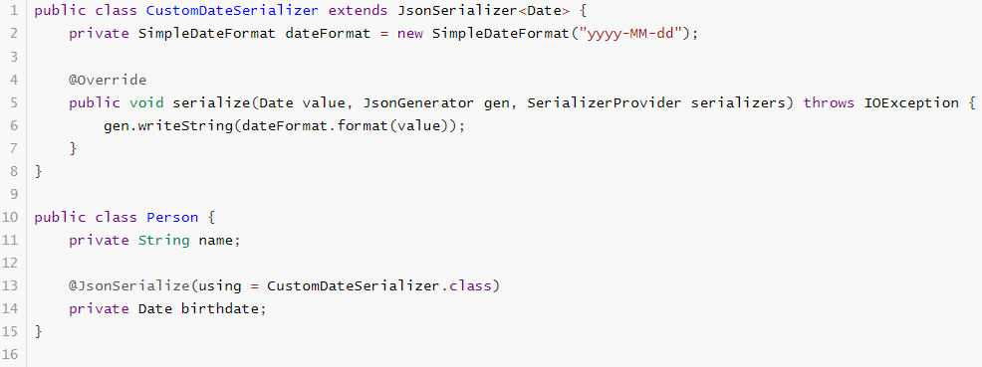
上述Person类序列化时，birthdate属性会被格式化为yyyy-MM-dd格式。

使用JsonNode进行动态解析
使用JsonNode类来动态地解析和操作JSON数据。例如：
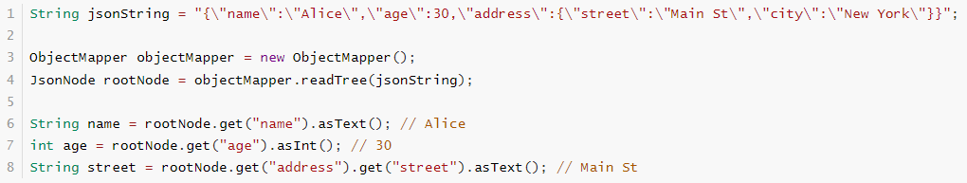

处理日期和时间类型
Jackson可以处理Java日期和时间类型，例如java.util.Date和java.time库中的类型。可以通过配置ObjectMapper来指定日期和时间格式，例如：

处理泛型
Jackson可以处理泛型类型，例如List<T>和Map<String, T>。在反序列化时，需要使用TypeReference来指定泛型类型。例如：
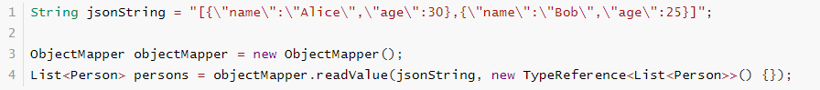

使用模块扩展Jackson
Jackson可以通过模块来扩展其功能。例如，可以使用jackson-datatype-jsr310模块为Jackson添加对Java 8时间库的支持。首先，将依赖添加到maven项目中：
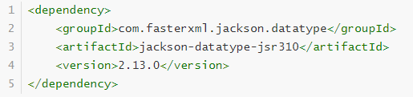
然后，需要注册该模块到ObjectMapper：
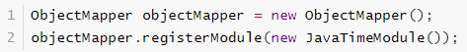
之后，就可以通过Jackson正确处理java.time库中的类型，例如LocalDate，LocalTime，Instant等。

总结

优点
- 性能优异：Jackson在序列化和反序列化过程中表现出优秀的性能，通常比其他Java JSON库更快。
- 灵活性：通过注解、自定义序列化器/反序列化器等功能，Jackson提供了丰富的配置选项，允许根据需求灵活地处理JSON数据。
- 易于使用：Jackson的API设计简洁明了，易于学习和使用。同时，官方文档和社区支持也非常丰富。
- 可扩展性：通过模块系统，可以轻松地为Jackson添加新功能或与其他库进行集成。

使用要点
- 遵循Java命名规范：使用标准的Java命名规范（如驼峰命名法）来命名字段和类。这将有助于Jackson自动处理JSON字段映射。
- 尽量避免循环引用：在Java对象模型中避免循环引用，因为这可能导致序列化过程中出现问题。如果确实存在循环引用，可以使用@JsonManagedReference和@JsonBackReference注解来解决。
- 使用注解进行配置：使用注解来配置序列化和反序列化过程，使配置更加集中和易于理解。
- 优先使用对象模型：尽量使用Java对象来表示JSON数据，而非动态解析。这将使代码更加清晰和易于维护。

